Listar Turnos de Cursos de Graduação
Sistema | SIGAA
Módulo | Graduação
Usuários | Perfil específico do DAE
Perfil | ADMINISTRADOR_DAE
Última Atualização | ver('', false);
Essa operação permite que o usuário visualize a lista dos turnos de cursos de graduação já cadastrados. Para listar os Turnos de Cursos de Graduação, o usuário deverá entrar no SIGAA -> Módulos -> Graduação -> Escolariade -> Turno -> Listar.
O sistema exibirá a tela Lista de Turnos.
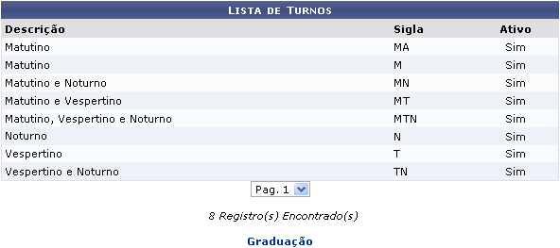Figura 1: Lista de Turnos
Para retornar a página inicial do módulo, clique em .
Bom Trabalho!

Manuais Relacionados
- Cadastrar Turno de Curso de Graduação
<< Voltar - Manuais do SIGAA

